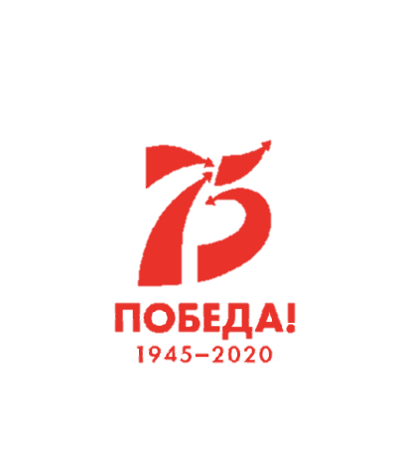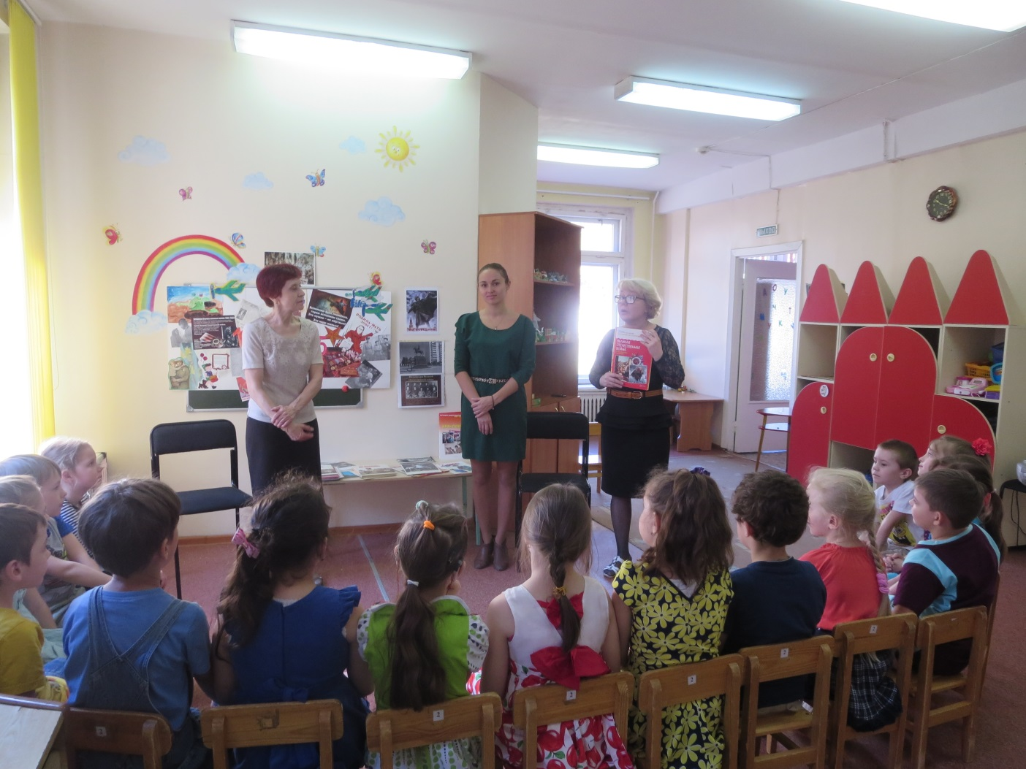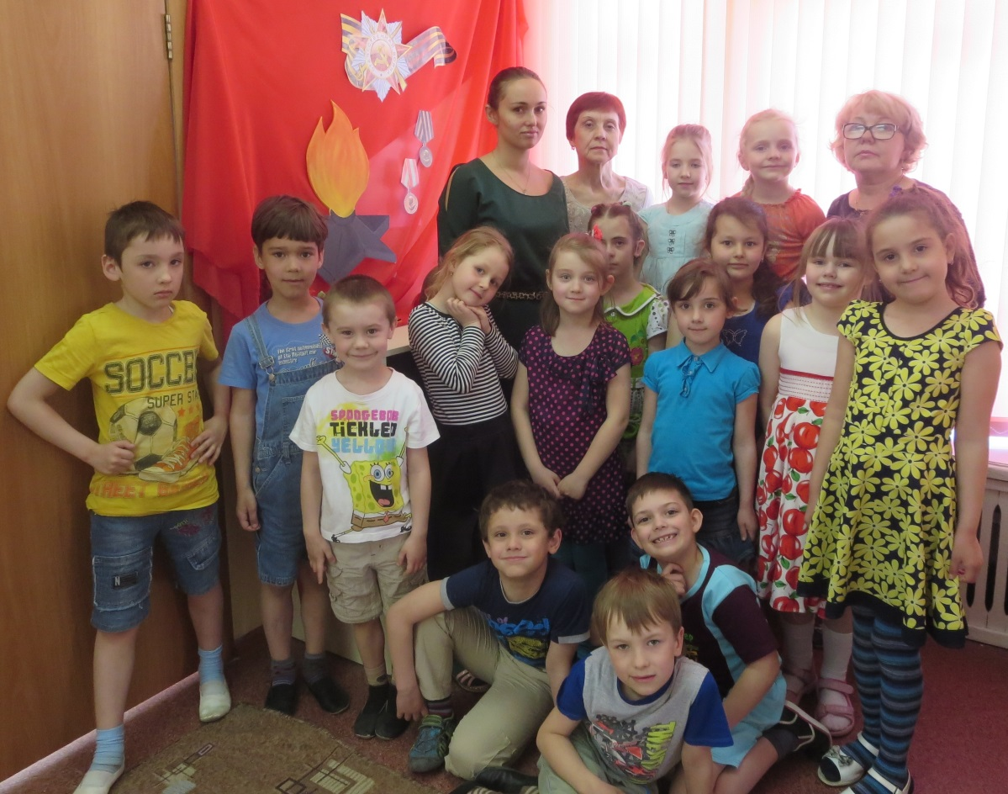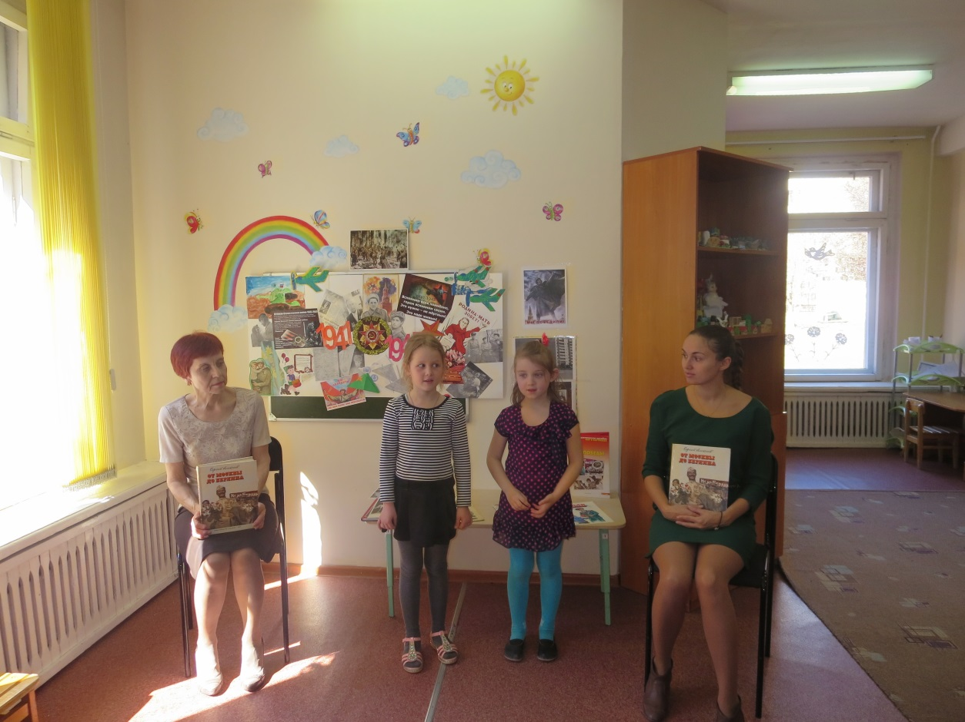

***Совместно с сотрудниками детской библиотеки была проведена акция «Громкое чтение о войне»***

*Сколько бы ни прошло времени со дня Победы, события сороковых годов двадцатого века по-прежнему свежи в памяти народа, и не последнюю роль в этом играют произведения писателей….*

*В детской литературе для дошкольников существует одна тема – память о Великой Отечественной войне. Именно через книгу мы можем донести детям о том не легком времени…...*